**HERRAMIENTAS PARA EL DESARROLLO DE SOFTWARE**

# PRACTICA CALIFICADA N° 4

**Alumno**: _________________________________________________

**Profesor**: Eric Gustavo Coronel Castillo **Bloque** : ___________

**Duración**: 90 minutos **Fecha**: 21 / 06 / 2016

**INSTRUCCIONES:**

* Escriba sus respuestas sólo con lapicero de color azul o negro.
* Recuerde ser analítico, preciso, crítico y claro en la expresión de sus ideas.
* Cuide su ortografía y redacción. Este aspecto formará parte de su calificación.
* La evaluación es personal.

**INSTRUCCIONES PARA CREAR Y ENVIAR SU PROYECTO**

* Crear la carpeta **HDS_PC4**.
* En la carpeta HDS_PC4 es donde debe crear su proyecto.
* A su proyecto asígnele el nombre **PC4_AAAA_BBBB_CCCC**, donde AAAA, BBBB y CCCC son los apellidos de los integrantes del grupo de trabajo.
* Al finalizar la práctica debe empaquetar la carpeta **HDS_PC4**, al archivo empaquetado agréguele la extensión **.PAPO** para que no tenga problemas al momento de enviar su archivo. Finalmente tiene el archivo **HDS_PC4.ZIP.PAPO** o **HDS_PC4.RAR.PAPO** dependiendo de cómo lo ha empaquetado.
* El archivo empaquetado (solo 1 archivo) es el que debe enviar al correo **egcc.usil@gmail.com**, en el campo asunto debe escribir **"HDS PC4 AAAA BBBB CCC"**.

**REQUERIMIENTO A IMPLEMENTAR**

La institución educativa "ALMA DEL SABER" está realizando cursos de actualización, los cuales tienen las siguientes características:

1. Tienen una duración de 24 horas
2. Tienen una categoría: BASICO, INTERMEDIO o AVANZADO

El costo del curso y el pago por hora al profesor está en función a la categoría según el siguiente cuadro:

|  |  |  |
| --- | --- | --- |
| **CATEGORIA** | **COSTO DEL CURSO** | **PAGO POR HORA** |
| BASICO | S/. 400.00 | S/. 50.00 |
| INTERMEDIO | S/. 600.00 | S/. 70.00 |
| AVANZADO | S/. 800.00 | S/. 100.00 |

Además se debe considerar los siguientes gastos:

1. Publicidad: 7% del ingreso bruto
2. Logística: 8% del ingreso bruto
3. Material: 6% del ingreso bruto

Desarrollar una aplicación que permita a la institución "ALMA DEL SABER" estimar la rentabilidad de un curso. El sistema debe mostrar un reporte de los INGRESOS, GASTOS y RENTABILIDAD.

El cálculo se realiza en base a la cantidad de vacantes que se pretende programar.

**DISEÑO DE LA APLICACIÓN**

La aplicación debe ser implementada utilizando la arquitectura en dos capas: Service y View.

Claudia Guerrero, es especialista usabilidad y realizado la siguiente sugerencia para la GUI:

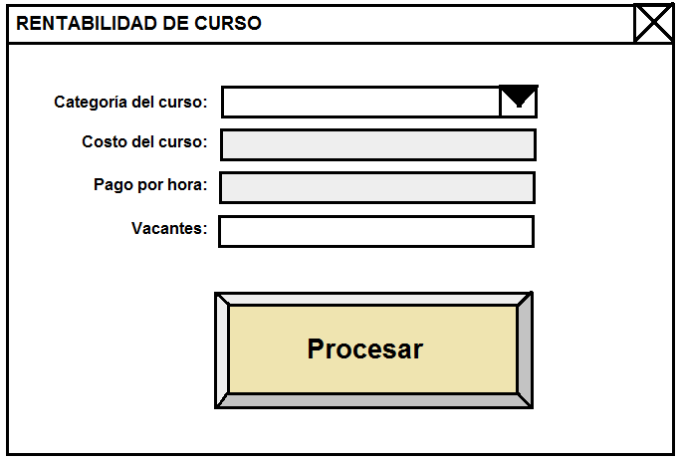

Cuando selecciona una categoría debe mostrar automáticamente el precio del curso y el pago por hora al profesor.

Cuando haces click en el botón **Procesar** debe mostrar el siguiente reporte:

Categoría: AAAAAAA

Vacantes: ##

Ingresos totales: ##,###.##

Gastos de publicidad: ###.##

Gastos de logística: ###.##

Gastos de materiales: ###.##

Pago de profesor: ###.##

Rentabilidad: ##,###.##

**RUBRICA DE EVALUACIÓN**

|  |  |  |
| --- | --- | --- |
| **ITEM** | **PUNTAJE MAXIMO** | **PUNTAJE OBTENIDO** |
| Implementación de la capa Service | 12 |  |
| Implementación de la capa View | 8 |  |